// HISTÓRIAS CONTADAS POR MÚSICAS  DA LAMA À MÚSICA  Documentação do MEU MANGUE · projeto individual ADS · SPTech 2026/2 | 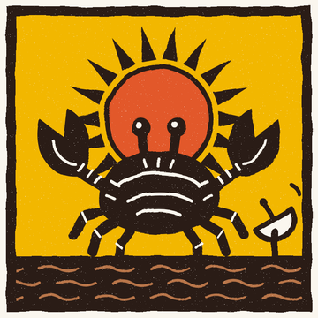

01 O QUE É
Um site onde as pessoas contam histórias da vida pelas músicas que marcaram cada fase (infância, adolescência ou hoje). Qualquer um cria conta e publica, e cada usuário tem sua dashboard. O visual é inspirado no Manguebeat do Chico Science.
Feito com: HTML, CSS, JavaScript, Node.js + Express e MySQL (em cima da API base do professor).

02 COMO RODAR
- Criar o banco e as tabelas no MySQL.
- Preencher o .env.dev com os dados do banco.
- Rodar npm install e depois npm run dev.

03 ESTRUTURA
- public/ — telas, CSS, JS e imagens (a área logada fica em public/dashboard).
- src/ — back-end: routes → controllers → models → banco.
- app.js — liga o servidor e as rotas.

04 TELAS
Home, Histórias (com filtro por fase), Detalhe da história, Nova história, Login, Cadastro e Dashboard (Visão geral, Minhas histórias e Meu perfil).

05 API E BANCO
ROTA (POST) | O QUE FAZ
/usuarios/cadastrar | Cria usuário
/usuarios/autenticar | Faz login
/historias/salvarHistoria | Salva uma história
Tabelas: usuario, fase_vida e historia (uma história pertence a um usuário e a uma fase).

06 STATUS
JÁ FUNCIONA todas as telas, cadastro, login, sessão e publicar história.
FALTA listar histórias do banco, editar/apagar, perfil, dashboard com dados reais, a calculadora de notas das músicas e limpar o que sobrou do AquaTech (script SQL, rotas e busca de aquários no login).

